Управление Россельхознадзора по Кировской области, Удмуртской Республике и Пермскому краю информирует сельхозтоваропроизводителей как правильно бороться с грызунами на полях сельскохозяйственного назначения

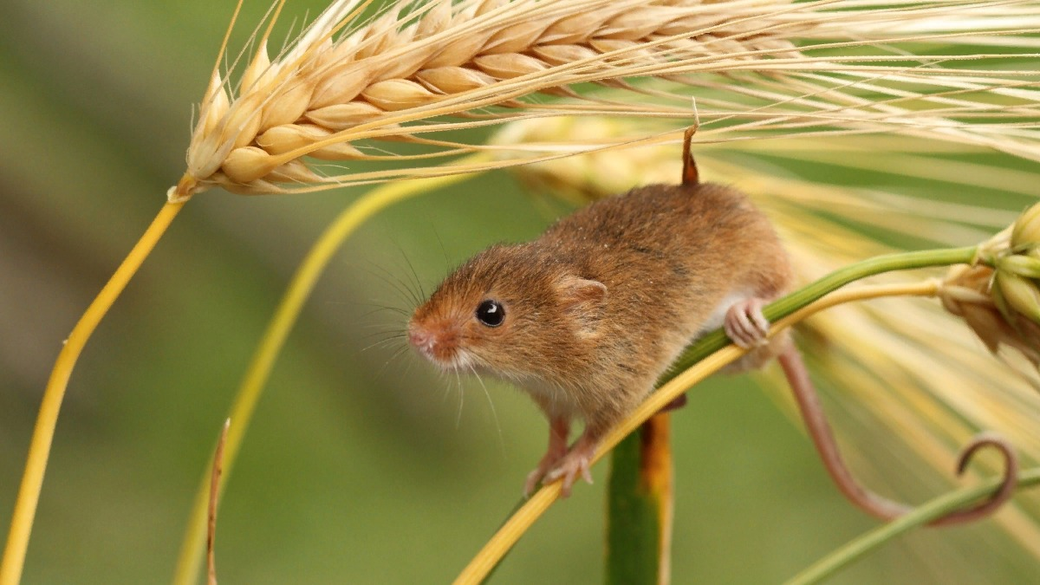
Управление Россельхознадзора по Кировской области, Удмуртской Республике и Пермскому краю обращает особое внимание на необходимость соблюдения требований законодательства при борьбе с грызунами на сельхозугодиях.
Мышевидные грызуны способны нанести серьёзный урон зерновым и овощным культурам, зернохранилищам, фермам, что ощутимо сказывается на экономике предприятий агропромышленной сферы и фермерских хозяйств. Для сохранения урожая сельхозтоваропроизводителями проводятся профилактические обработки своих сельхозугодий. Наиболее эффективным и экономичным способом борьбы является проведение химических обработок родентицидными препаратами.
Для предотвращения резкого увеличения численности грызунов необходима система земледелия, включающая глубокую вспашку, снижающая численность мышевидных грызунов. Сдерживающее действие на расселение грызунов оказывают и черные пары и борьба с сорняками. Большое значение имеет севооборот при выращивании озимой пшеницы. Условием, предотвращающим рост численности грызунов, является отсутствие просыпей зерна и пожнивных остатков кукурузы, подсолнечника и сахарной свеклы.
Управление Россельхознадзора информирует, что в Государственном каталоге пестицидов и агрохимикатов, разрешенных к применению на территории Российской Федерации в 2022 году, для проведения активной борьбы с мышевидными грызунами зарегистрировано около полутора десятков родентицидных препаратов. Они представляют собой готовые отравленные приманки (гранулы, твердые и мягкие брикеты и т.д.) и концентраты для приготовления приманок на какой-либо пищевой основе, в основном на зерне.
Для предотвращения гибели диких животных (зайцев, лис и др.) раскладка приманок на полях должна проводиться вручную, строго в норы грызунов с применением специальных аппликаторов или мерных ложек с длинным черенком. Соблюдение всех регламентов применения родентицидных препаратов и требований техники безопасности гарантирует успешную борьбу с грызунами на полях без нанесения вреда окружающей среде.
В целях обеспечения безопасности при осуществлении дезинсекционных и дератизационных мероприятий лица, выполняющие работы по дезинсекции и дератизации обязаны:
- Заранее информировать население о предстоящих обработках земельных участков пестицидами;
- Применять препараты, разрешенные Государственным Каталогом для использования на территории РФ в текущем году;
- Строго соблюдать санитарные правила и нормы, включающие сроки, способы и кратность обработок.
- Строго соблюдать регламенты применения препаратов. На всех этапах обеспечивать недоступность для нецелевых теплокровных животных
- Осуществлять контроль за приготовлением, хранением, применением средств, оборудования и материалов, а также безопасностью проводимых мероприятий.
Ответственность за нарушение правил применения пестицидов и агрохимикатов предусмотрена ст. 8.3. КоАП РФ и влечёт наложение административного штрафа на юридических лиц до 100 тыс. рублей или административное приостановление деятельности на срок до 90 суток.

